Конспект занятия по коррекционно-логопедическому курсу «Альтернативная коммуникация» с учащимся
9 класса. Вариант 2.

Тема: Сопряженное рассказывание по сюжетной картине «Сбор грибов».

Цель: соотнесение услышанного с соответствующим иллюстрационным материалом.

Задачи:
-образовательные:
1. Расширение возможностей понимания обращенной речи. Получение обратной связи через коммуникатор.

-коррекционно-развивающие:
1. Закрепление умения отвечать на вопросы с помощью кивка головы: да-нет.
2. Соблюдение последовательности картинок и движений руки
3. Развитие общей и ручной моторики и элементарных пространственных ориентировок, захват предмета и перемещение кисти в пространстве в горизонтальном направлении.
4. Формирование классификации предметов по цвету.
5 Установление простых аналогичных отношений (съедобное-несъедобное, маленький-большой)
6. Развитие произвольного внимания, зрительно-моторной координации, сукцессивных процессов.
7. Развитие простых оценочных реакций.
7. Закрепление звуко-буквенных отношений, копирование слова МУХОМОР.
8. Развитие графо-моторных навыков и зрительно-моторной координации.
9. Развитие конструктивного праксиса. Действие по заданному образцу.

--воспитательные:
1. Развитие заинтересованности, активности, эмоциональной отзычивости.
2. Развитие желания вступать в контакт с педагогом.

Оборудование:
Интерактивная панель, коммуникатор на 9 окошек, альбом для заданий, фишки, элементы логоконструктора, карандаши, фломастер для письма, карточки для определения аналогий и составления предложений, ламинированная азбука.

Ход урока:

- Орг.момент. Приветствие. Временные представления (сезон, признаки осени).
- Работа с сюжетной картиной «Сбор грибов».
-Что ты видишь на картине? (Слайд 1)
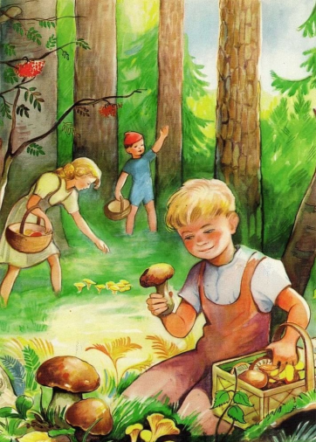 | .  Это дети. | Дети в лесу
Они собирают грибы! | У детей корзинки. | У всех отличное настроение!

-Я вижу на картине как дети собирают грибы (ответ с помощью коммуникатора).
-А ты собирал грибы в лесу?
(Кивок головой: да)
-Давай расскажем по этой картине рассказ.
По мере рассказывания ребенок закрывает клеточки, соответствующие слайдам презентации в условно-графической схеме фишками (грибочками).
-(Слайд 2) …Ребята….
-(Слайд 3) ….пошли в лес…..
-(Слайд 4)….они собирают….
-(Слайд 5) …..грибы….
-(Слайд 6) …..у детей корзинки…
-(Слайд 7) …..осенью в лесу очень красиво….
-(Слайд 8) Расскажи с кем ты ходил в лес?
Ребенок перечисляет с помощью коммуникатора, либо кивками головы положительный ответ.

…..с мамой | ……с бабушкой | ….с папой
…с Блэйзи | ….с Максимом

- Двигательное упражнение «Собери грибы». Под музыку ребенок собирает грибы, сортируя их по цветам (желтая и красная шляпка).
- Упражнение на развитие мыслительных процессов «Выбери нужный ответ». У ребенка на столе карточка с заданием на аналогию. Необходимо выбрать нужный ответ из трех предложенных по данной аналогии.

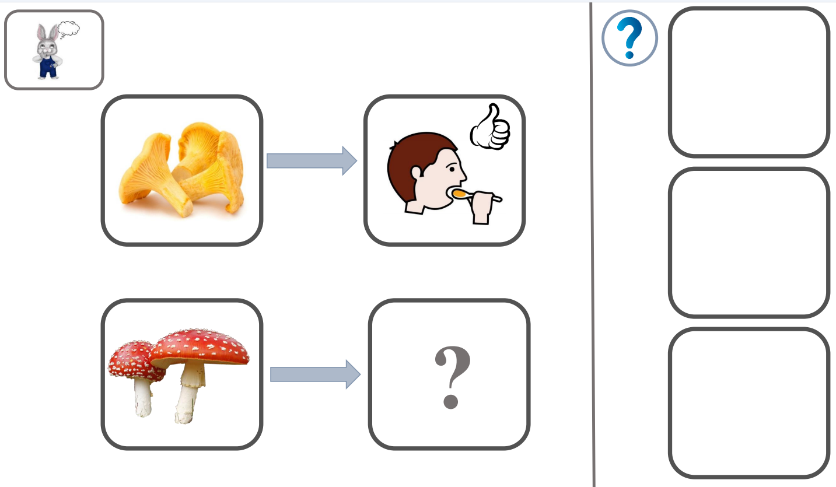

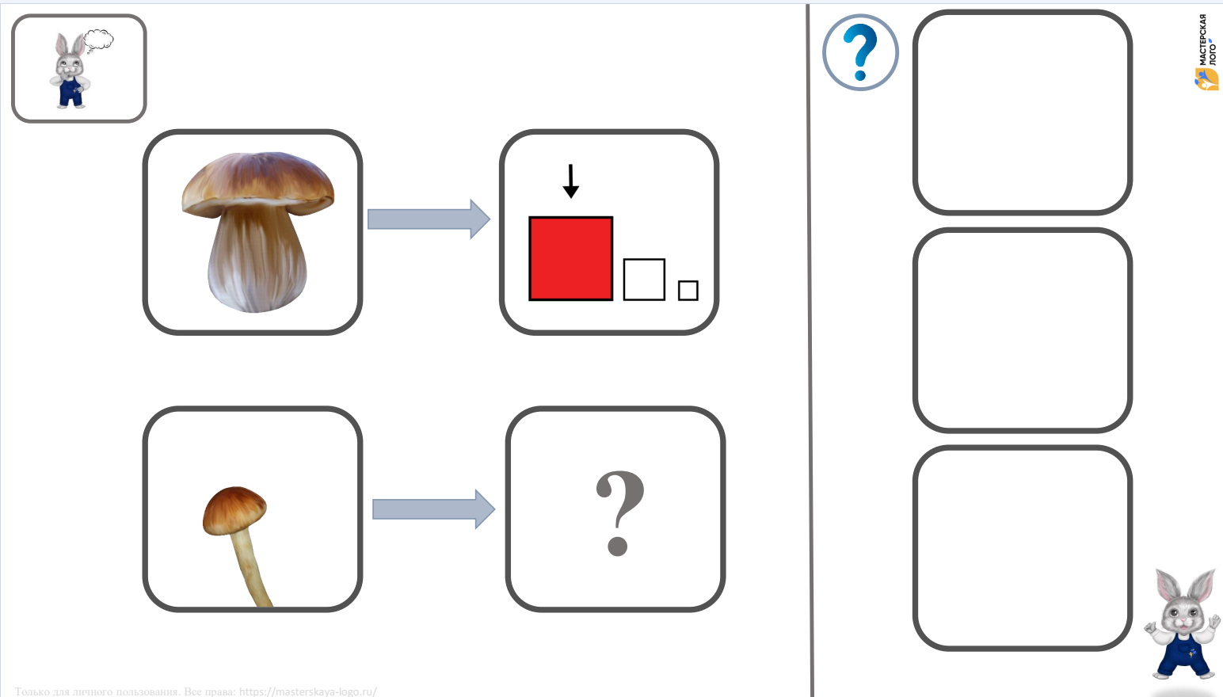

- Упражнение на развитие графо-моторных навыков «Зачеркни все мухоморы».

- Упражнение на закрепление звуко-буквенных отношений. Копирование печатных букв.
Выкладывание из азбуки слово МУХОМОР (ученик, опираясь на слух и на печатный вариант слова выбирает из перемешанных вразнобой буквы, выкладывает слово).

- Печатанье слова МУХОМОР. «Прочтение слова»
- Конструирование мухомора по образцу (можно использовать метод наложения-трафарет).
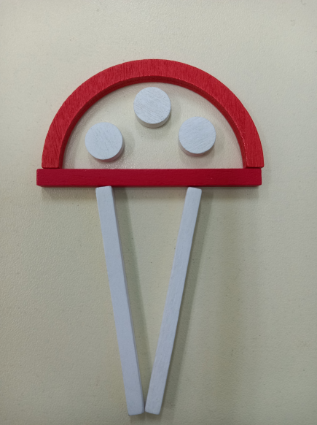

- Итог занятия.
-Тебе понравилось в лесу? Пойдешь еще в лес? С кем хочешь пойти в лес? (ответы коммуникатором).

